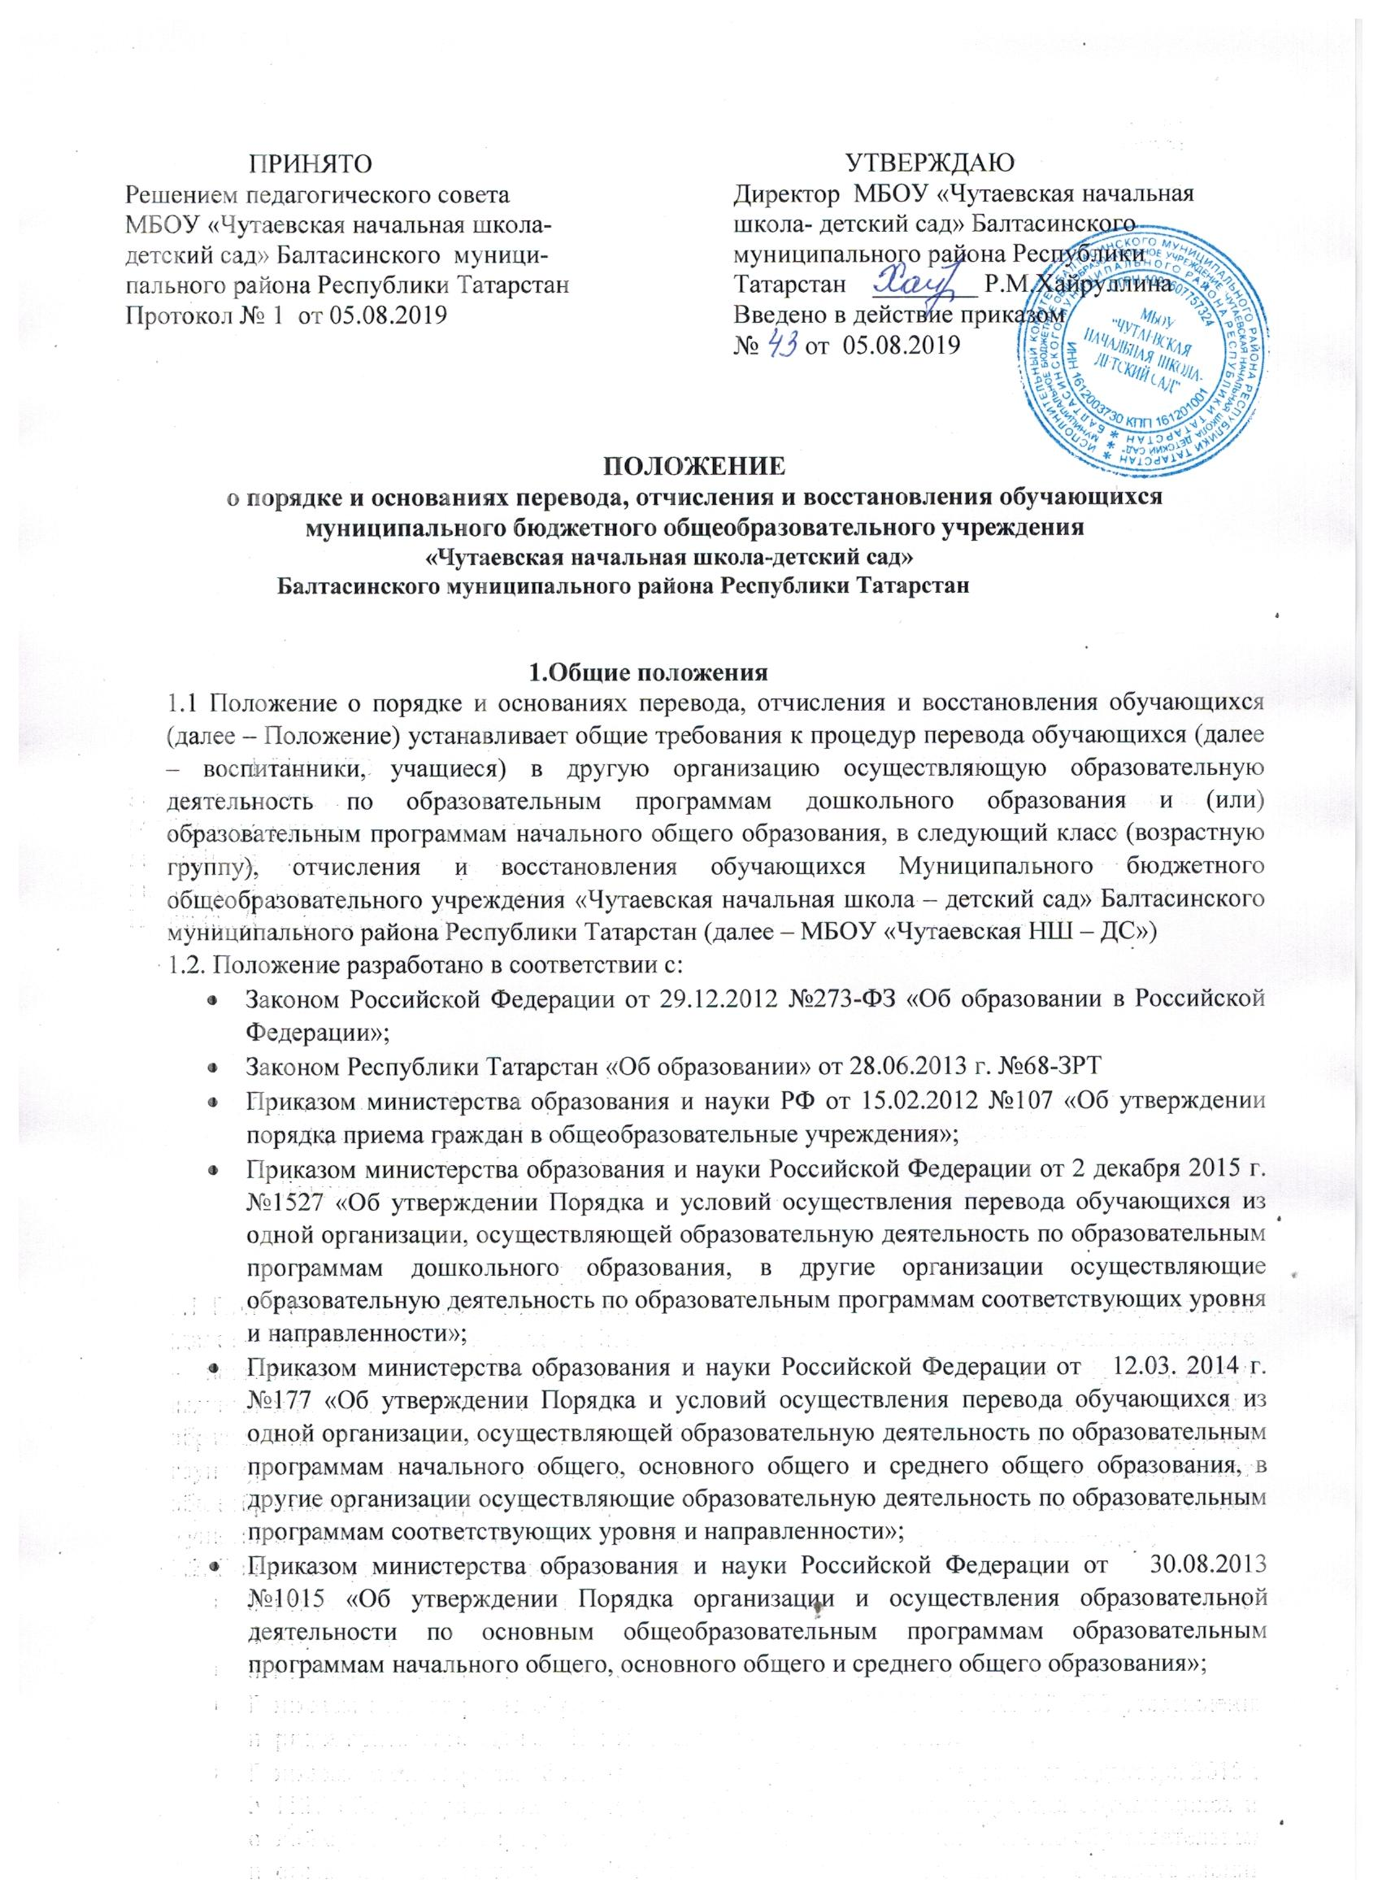
- Уставом Муниципального бюджетного общеобразовательного учреждения «Чутаевская начальная школа-детский сад» Балтасинского муниципального района Республики Татарстан
  - С целью ознакомления родителей (законных представителей) несовершеннолетних обучающихся с данным Положением, МБОУ «Чутаевская НШ-ДС» размещает его копию в сети Интернет на официальном сайте МБОУ «Чутаевская НШ-ДС».

2. Порядок и основание перевода обучающихся
2.1. Обучающиеся МБОУ «Чутаевская НШ-ДС» имеют право на перевод в другую организацию, осуществляющую образовательную деятельность по образовательным программам дошкольного образования и (или) по образовательным программам начального общего образования (далее – принимающая организация), в порядке, предусмотренном законодательством.

2.2. Перевод обучающихся не зависит от периода (времени ) учебного года.
2.3. Основанием для перевода обучающихся МБОУ «Чутаевская НШ-ДС» в другую организацию являются:
- инициатива родителей (законных представителей) несовершеннолетних обучающихся;
- прекращение деятельности МБОУ «Чутаевская НШ-ДС», аннулирование лицензии на осуществление образовательной деятельности (далее – лицензия), лишение ее государственной аккредитации по соответствующей образовательной программе или истечение срока действия государственной аккредитации по соответствующей образовательной программе;
- приостановление действия лицензии и (или) действия государственной аккредитации полностью или в отношении отдельных уровней образования.
2.4. Учредители МБОУ «Чутаевская НШ-ДС» и (или) уполномоченный ими орган управления МБОУ «Чутаевская НШ-ДС» обеспечивает перевод несовершеннолетних обучающихся с письменного согласия их родителей (законных представителей).

3. Перевод обучающихся в другую организацию по инициативе родителей (законных представителей)
3.1. В случае перевода несовершеннолетнего обучающегося по инициативе его родителей (законных представителей) родители (законные представители) несовершеннолетнего обучающего:
- осуществляют выбор принимающей организации;
- обращаются в выбранную организацию с запросом о наличии свободных мест, в том числе с использованием сети Интернет;
- при отсутствии свободных мест в выбранной организации, обращаются в МКУ Отдел образования Исполнительного комитета Балтасинского муниципального района для определения принимающей организации из числа муниципальных образовательных организаций;
- обращаются в МБОУ «Чутаевская НШ-ДС» с заявлением об отчислении обучающегося в связи с переводом в принимающую
организацию. Заявление может быть направлено в форме электронного документа с использованием сети Интернет.
3.2. В заявлении родителей (законных представителей) несовершеннолетнего обучающегося об отчислении в порядке перевода в принимающую организацию указываются:
- фамилия, имя, отчество (при наличии) обучающегося;
- дата рождения;
- направленность группы (для воспитанников детского сада);
- класс обучения (для учащихся начальной школы);
- наименование принимающей организации.
3.3. В случае переезда в другую местность указывается только населенный пункт, муниципальное образование, субъект Российской Федерации, в который осуществляется переезд.
3.4. На основании указанного заявления директор МБОУ «Чутаевская НШ-ДС» в трехдневный срок издает приказ об отчислении обучающегося в порядке перевода с указанием принимающей организации. В алфавитной книге делается запись о выбытии.
3.5. МБОУ «Чутаевская НШ-ДС» выдает родителям (законным представителям)
- личное дело обучающегося;
- документы, содержащие информацию об успеваемости в текущем учебном году (выписка из электронного журнала с текущими отметками и результатами промежуточной аттестации) заверенные подписью директора и печатью МБОУ «Чутаевская НШ-ДС» (для учащихся начальной школы).
3.6. Медицинская карта обучающегося передается на руки родителям (законным представителям) несовершеннолетнего обучающегося в случае переезда в другой город, населенный пункт, муниципальное образование, субъект Российской Федерации
3.7. Требование предоставления других документов в качестве основания для зачисления обучающегося в принимающую организацию в связи с переводом из МБОУ «Чутаевская НШ-ДС» не допускается
3.8. Указанные в пункте 2.5.5. настоящего Положения документы предоставляются родителями (законными представителями) несовершеннолетнего обучающегося в принимающую организацию вместе с заявлением о зачислении обучающегося в указанную организацию в порядке перевода из МБОУ «Чутаевская НШ-ДС» и предъявлением оригинала документа, удостоверяющего личность родителя (законного представителя) несовершеннолетнего обучающегося.
3.9. Зачисление учащегося начальной школы в принимающую организацию в порядке перевода оформляется распорядительным актом руководителя принимающей организации (уполномоченного им лица) в течение трех рабочих дней после приема заявления и документов, указанных в пункте 2.5.5. настоящего Положения, с указанием даты зачисления и класса.
Зачисление воспитанника детского сада в принимающую организацию в порядке перевода оформляется распорядительным актом руководителя принимающей организации (уполномоченного им лица) в течение трех рабочих дней после заключения договора об образовании по образовательным программам дошкольного образования, который оформляется после приема заявления и личного дела.
3.10. Принимающая организация при зачислении обучающегося, отчисленного из МБОУ «Чутаевская НШ-ДС», в течение двух рабочих дней с даты издания приказа о зачислении обучающегося в порядке перевода письменно уведомляет МБОУ «Чутаевская НШ-ДС» о номере и дате распорядительного акта о зачислении обучающегося в принимающую организацию.

4. Перевод обучающегося в другую образовательную организацию по решению учредителей
4.1. При принятии учредителями решения о прекращении деятельности МБОУ «Чутаевская НШ-ДС», МБОУ «Чутаевская НШ-ДС» в течении пяти рабочих дней с даты издания распорядительного акта учредителей в письменной форме уведомляет родителей (законных представителей) обучающихся о предстоящем переводе и размещает это уведомление на официальном сайте МБОУ «Чутаевская НШ-ДС» в сети интернет.
Данное уведомление должно содержать сроки предоставления письменных согласий родителей (законных представителей) несовершеннолетних обучающихся на перевод в принимающую организацию.
4.2. МБОУ «Чутаевская НШ-ДС» письменно уведомляет учредителей, родителей (законных представителей) несовершеннолетних обучающихся о причине, влекущей за собой необходимость перевода обучающихся, и публикует уведомление на своем официальном сайте в сети Интернет в случаях, когда:
- лицензия на осуществление образовательной деятельности аннулирована – в течение пяти рабочих дней с момента вступления в силу решения суда;
- действие лицензии приостановлено – в течение пяти рабочих дней с момента внесения в Реестр лицензий внесено решение органа исполнительной власти о приостановлении действия лицензии на осуществление образовательной деятельности;
- МБОУ «Чутаевская НШ-ДС» лишена государственной аккредитации полностью или по соответствующей образовательной программе, а также действие государственной аккредитации приостановлено – в течение пяти рабочих дней с момента, когда в Реестр аккредитованных внесено решение аккредитационного органа о лишении МБОУ «Чутаевская НШ-ДС» государственной аккредитации или о приостановлении действия государственной аккредитации;
- до истечения срока действия государственной аккредитации по соответствующей образовательной программе осталось менее 105 дней, и у МБОУ « Чутаевская НШ-ДС» отсутствует полученное от аккредитационного органа уведомление о приеме заявления о государственной аккредитации по соответствующей образовательной программе и прилагаемых к нему документов к рассмотрению по существу – в течение пяти рабочих дней с момента наступления указанного случая;
- МБОУ «Чутаевская НШ-ДС» получила отказ в государственной аккредитации по соответствующей образовательной программе, если срок действия государственной аккредитации по соответствующей образовательной программе истек - в течение пяти рабочих дней с момента внесения в Реестр аккредитованных организаций акта аккредитационного органа об отказе МБОУ «Чутаевская НШ-ДС» в государственной аккредитации по соответствующей образовательной программе.
4.3. Учредители осуществляет выбор принимающих организаций с использованием:
- информации, предварительно полученной от МБОУ «Чутаевская НШ-ДС», о списочном составе обучающихся с указанием осваиваемых ими образовательных программ;
- сведений, содержащихся в Реестре организаций, осуществляющих образовательную деятельность по имеющим государственную аккредитацию образовательным программам.
4.4. Учредители запрашивают организации, выбранные им из Реестра аккредитованных организаций, о возможности перевода в них обучающихся. Руководители указанных организаций или уполномоченные ими лица должны в течение десяти рабочих дней с момента получения соответствующего запроса письменно проинформировать о возможности перевода обучающихся.
4.5. МБОУ «Чутаевская НШ-ДС» доводит до сведения родителей (законных представителей) несовершеннолетних обучающихся полученную от учредителей информацию о принимающих организациях, которые дали согласие на перевод обучающихся из МБОУ «Чутаевская НШ-ДС», а также о сроках предоставления письменных согласий родителей (законных представителей) несовершеннолетних обучающихся на перевод в принимающую организацию. Указанная информация доводится до родителей (законных представителей) несовершеннолетних обучающихся в течение десяти рабочих дней с момента ее получения и включает в себя: наименование принимающей организации (принимающих организаций), перечень образовательных программ, реализуемых организацией, количество свободных мест.
4.6. После получения от родителей (законных представителе) несовершеннолетних обучающихся письменных согласий на перевод МБОУ «Чутаевская НШ-ДС» издает приказ об отчислении обучающихся в порядке перевода в принимающую организацию с указанием основания такого перевода (прекращение деятельности организации, аннулирование лицензии, лишение организации государственной аккредитации по соответствующей образовательной программе, истечение срока действия государственной аккредитации по соответствующей образовательной программе).
4.7. В случае отказа от перевода в предлагаемую принимающую организацию родители (законные представители) несовершеннолетнего обучающегося указывают об этом письменном заявлении.
4.8. МБОУ «Чутаевская НШ-ДС» передает в принимающую организацию список обучающихся, копии учебных планов письменные согласия на перевод, личные дела обучающихся.
4.9. На основании предоставленных документов принимающая организация издает приказ о зачислении обучающихся в порядке перевода, в котором указывает основания зачисления (см. п.2.6.6.) и данные об обучении в организации, из которой переведены обучающиеся:
- наименование организации;
- направленность группы (для воспитанников детского сада)
- класс (для учащихся начальной школы);
- форма обучения.
4.10. Принимающая организация на основании личных дел, переданных МБОУ «Чутаевская НШ-ДС», формирует новые личные дела обучающихся, в которые включают, в том числе выписку из приказа о зачислении в порядке перевода и письменное согласие на перевод родителей (законных представителей) несовершеннолетних обучающихся.
4.11. Перевод детей-сирот и детей, оставшихся без попечения родителей, из МБОУ «Чутаевская НШ-ДС» в принимающую образовательную организацию осуществляется в соответствии с настоящим Положением при условии получения согласия органа опеки и попечительства.
4.12. Перевод обучающихся из МБОУ «Чутаевская НШ-ДС» в принимающую образовательную организацию, осуществляющую образовательную деятельность по адаптированным основным общеобразовательным программам, осуществляется в соответствии с настоящим Положением на основании рекомендаций психолого-медико-педагогической комиссии.
4.13. Перевод обучающихся из МБОУ «Чутаевская НШ-ДС» в принимающую образовательную организацию, в том числе санаторную, в которой проводятся необходимые лечебные, реабилитационные и оздоровительные мероприятия, осуществляется в соответствии с настоящим Положением на основании заключения медицинской организации.

5. Перевод учащихся в следующий класс
5.1. Учащиеся, освоившие в полном объеме образовательную программу начального общего образования (т.е. успешно прошедшие промежуточную аттестацию, проводимую в соответствии с «Положением о формах, периодичности и порядке текущего контроля успеваемости, промежуточной аттестации обучающихся МБОУ «Чутаевская НШ-ДС»», переводятся в следующий класс приказом директора МБОУ «Чутаевская НШ-ДС» по решению Педагогического совета.
5.2. Учащиеся, имеющие по итогам учебного года академическую задолженность (т.е. неудовлетворительные результаты промежуточной аттестации) по одному или нескольким учебным предметам, переводятся в следующий класс условно. Учащиеся обязаны ликвидировать академическую задолженность в течение следующего учебного года.
5.3. Повторная промежуточная аттестация проводится не более двух раз в сроки, определяемые МБОУ «Чутаевская НШ-ДС», в пределах одного года с момента образования академической задолженности.
5.4. Сроки (график) ликвидации академической задолженности обучающегося устанавливаются приказом директора МБОУ «Чутаевская НШ-ДС».
5.5. В случае если в установленные сроки академическая задолженность не ликвидирована, учащиеся, по усмотрению их родителей (законных представителей), оставляется на повторное обучение, переводится на обучение по адаптированным образовательным программам в соответствии с рекомендациями психолого-медико педагогической комиссии либо на обучение по индивидуальному учебному плану.
5.6. Учащиеся, которые обучаются по образовательным программам начального общего образования в форме семейного образования, не ликвидировавшие в установленные сроки академическую задолженность, продолжают получать образование в МБОУ «Чутаевская НШ-ДС».
5.7. Перевод воспитанников из одной возрастной подгруппы в другую осуществляет директор МБОУ «Чутаевская НШ-ДС» на основании приказа.
5.8. Воспитанники МБОУ «Чутаевская НШ-ДС» переводятся из одной возрастной подгруппы в другую в следующих случаях:
- ежегодно в июне месяце при массовом переводе из одной подгруппы в другую, в связи с достижением соответствующего возраста для перевода;

8. Порядок и основание отчисления обучающихся
8.1. Отчисление обучающегося из МБОУ «Чутаевская НШ-ДС согласно ст.61. Федерального закона от 29.12.2012 №273-ФЗ «Об образовании в Российской Федерации» осуществляется:
а) в связи с получением дошкольного или начального общего образования (завершением обучения по программам дошкольного образования или завершением обучения по программам начального общего образования);
б) досрочно:
- по инициативе родителей (законных представителей) несовершеннолетнего обучающегося на основании их заявления с указанием причины и обстоятельств принятого решения;
- по обстоятельствам, не зависящим от воли родителей (законных представителей) несовершеннолетнего обучающегося и МБОУ «Чутаевская НШ-ДС», в том числе в случае ликвидации МБОУ «Чутаевская НШ-ДС».
8.2. Досрочное прекращение образовательных отношений не влечет за собой дополнительных обязательств обучающегося перед МБОУ «Чутаевская НШ-ДС».
8.3. Отчисление обучающегося, как мера дисциплинарного взыскания, в МБОУ «Чутаевская НШ-ДС» не применяется.
8.4. Отчисление из МБОУ «Чутаевская НШ-ДС» оформляется приказом директора МБОУ «Чутаевская НШ-ДС» с внесением соответствующих записей в алфавитную книгу учёта обучающихся.
8.5. На основании письменного заявления родителей (законных представителей) несовершеннолетних обучающихся с указанием причины, по которой обучающийся не может продолжать обучение в МБОУ «Чутаевская НШ-ДС», директор МБОУ «Чутаевская НШ-ДС» в течении 3 (трех) рабочих дней с даты регистрации заявления, но не позднее даты отчисления, указанной в заявлении, издает приказ об отчислении обучающегося. В приказе указывается дата отчисления обучающегося. Договор об образовании, заключенный с родителями (законными представителями) несовершеннолетнего обучающегося расторгается на основании изданного приказа с даты отчисления.
8.6. МБОУ «Чутаевская НШ-ДС» в трехдневный срок после издания приказа об отчислении выдает родителям (законным представителям) несовершеннолетних обучающихся следующие документы:
- личное дело обучающегося;
- табель успеваемости и (или) ведомость текущих оценок, которая подписывается директором и заверяется печатью МБОУ «Чутаевская НШ-ДС» (для учащихся начальной школы);
- Медицинская карта передается на руки родителям (законным представителям) несовершеннолетнего обучающегося в случае переезда в другой город
8.7. В случае нарушения со стороны родителей (законных представителей) условий Договора об образовании, заключенного между родителями (законными представителями) и МБОУ «Чутаевская НШ-ДС», споры, возникшие между сторонами указанного Договора, разрешаются в претензионном досудебном порядке, а при необходимости в суде.
8.8. Основанием для прекращения образовательных отношений является приказ директора МБОУ «Чутаевская НШ-ДС» об отчислении обучающегося.
Права и обязанности обучающегося, предусмотренные законодательством об образовании и локальными нормативными актами МБОУ «Чутаевская НШ-ДС» , прекращаются с момента даты его отчисления из МБОУ «Чутаевская НШ-ДС».
8.9. В случае отчисления обучающихся по обстоятельствам, не зависящим от воли сторон родителей (законных представителей) несовершеннолетнего обучающегося и МБОУ «Чутаевская НШ-ДС», МБОУ «Чутаевская НШ-ДС» отчисляет обучающегося переводом в другую образовательную организацию на обучение по программам дошкольного и (или) начального общего образования.
8.10. В случае, если обучающийся выезжают со своими родителями (законными представителями) в страны ближнего и дальнего зарубежья, либо покидают пределы региона, а личное дело обучающегося оставляют в МБОУ «Чутаевская НШ-ДС», то вопрос об отчислении такого обучающегося, если сведений о месте его пребывания нет, по истечении года решается в суде. Предварительно МБОУ «Чутаевская НШ-ДС» обращается с соответствующими запросами в органы внутренних дел и органы опеки и попечительства.

9. Порядок и основание восстановления обучающихся
9.1. Обучающиеся имеют право на восстановление в МБОУ «Чутаевская НШ-ДС» при наличии свободных мест.
9.2. Восстановление обучающегося в МБОУ «Чутаевская НШ-ДС», если он досрочно прекратил отношения по инициативе родителей (законных представителей) несовершеннолетних обучающихся, проводится в соответствии с Уставом МБОУ «Чутаевская НШ-ДС» и Правилами приема обучающихся в МБОУ «Чутаевская НШ-ДС».
9.3. Восстановление лица осуществляется приказом директора МБОУ «Чутаевская НШ-ДС» на основании соответствующего заявления родителей (законных представителей) несовершеннолетних обучающихся о восстановлении в составе обучающихся МБОУ «Чутаевская НШ-ДС».
9.4. При подаче заявления о восстановлении необходимо указать
- класс (для учащихся начальной школы);
- направленность группы (для воспитанников детского сада);
- программу, по которой обучался;
- предоставить документ, удостоверяющий личность родителей (законных представителей), свидетельство о рождении обучающегося.

10. Заключительные положения
10.1. Настоящее положение принимается Педагогическим советом МБОУ «Чутаевская НШ-ДС» с учетом мнения Совета родителей, утверждается и вводится в действие приказом директора МБОУ «Чутаевская НШ-ДС».
10.2. Все изменения и дополнения в настоящее Положение вносятся Педагогическим советом МБОУ «Чутаевская НШ-ДС» и принимаются на его заседании с учетом мнения Совета родителей.
10.3. Срок действия Положения неограничен. Положение действительно до принятия нового.

